**Laporan Ujian Akhir Semester**

**Pengembangan Aplikasi Terdistribusi**

**IF4031 – Pengembangan Aplikasi Terdistribusi**

**Semester I Tahun 2014 / 2015**



oleh :

Iskandar Setiadi / 13511073

Sekolah Teknik Elektro dan Informatika (STEI ITB)

Institut Teknologi Bandung

Jl. Ganesha No. 10, Bandung 40132

Tahun 2014

1. **Usulan arsitektur aplikasi & pertimbangan**

Arsitektur aplikasi yang akan digunakan untuk sistem *ticketing* pesawat adalah sebagai berikut:

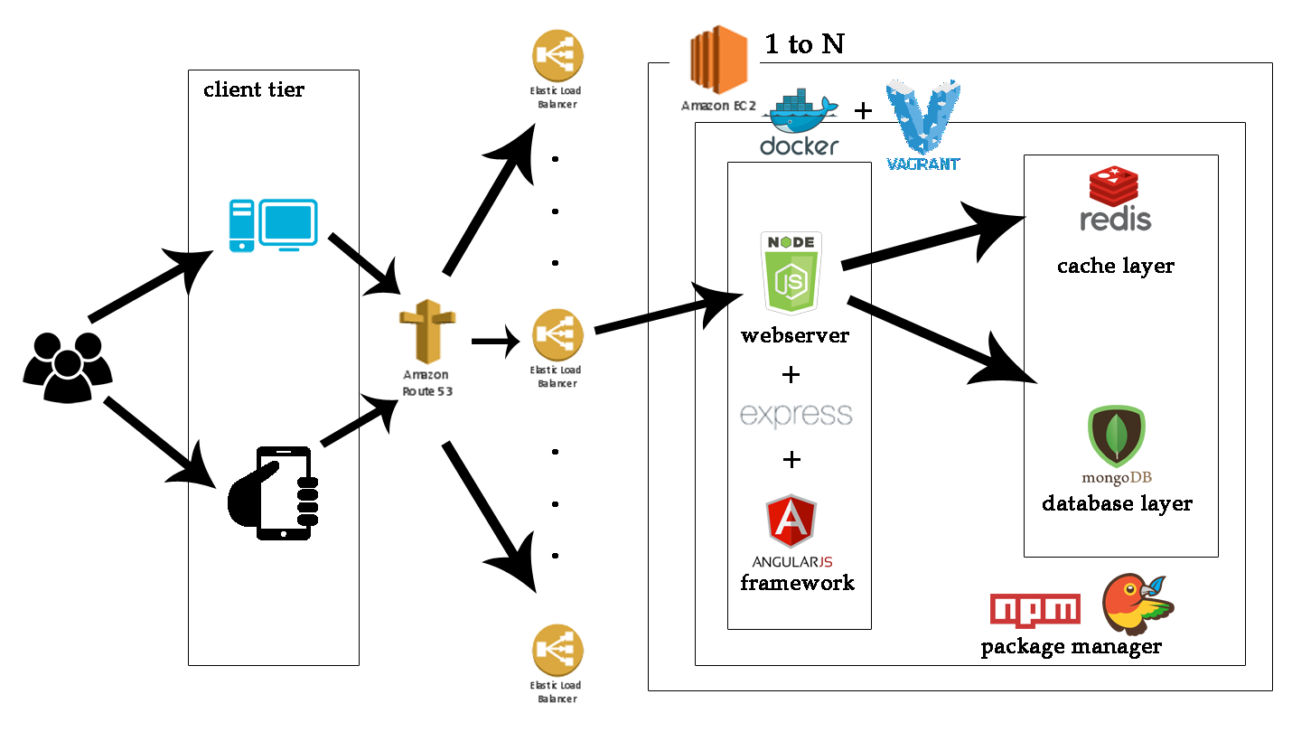

Teknologi-teknologi yang digunakan adalah sebagai berikut:

1. Amazon Route 53 sebagai DNS *web service*
2. Amazon Elastic Load Balancer sebagai *load balancer*
3. Amazon EC2 sebagai *hosting* dari *web service*
4. Docker sebagai *container* dari aplikasi
5. Vagrant sebagai *virtual development environments*
6. NodeJS sebagai *web server*
7. ExpressJS *sebagai framework*
8. AngularJS sebagai *framework*
9. Redis sebagai *cache layer*
10. MongoDB (+Mongoose) sebagai *database layer*
11. NPM sebagai *javascript management*
12. Bower sebagai *package management*

Arsitektur ini digunakan untuk memberikan sistem *web-based* yang memiliki performansi cepat, *scalability* tinggi, *reliability* tinggi, dan mendukung *extensibility* yang baik.

1. Pengguna dapat melakukan pemesanan tiket/booking hotel melalui aplikasi web

* Untuk menyelesaikan permasalahan ini, halaman web dibangun diatas **Node JS**. Node JS memiliki performansi yang cukup cepat karena sifatnya yang merupakan *event-driven* serta *asynchronous* (*non-blocking* I/O). Selain itu, penggunaan *framework* seperti **Express JS** (*back-end)* + **Angular JS** (*front-end*) mempermudah tahap pengembangan untuk versi *web browser* pada *desktop* maupun *mobile*.

Apabila aplikasi ini ingin dikembangkan untuk mendukung *desktop* maupun *mobile* pada *client tier*, Angular JS memiliki *Material Design* yang dapat diakses di:

<https://material.angularjs.org/>.

1. Untuk melakukan reservasi atau melihat ketersediaan tiket, aplikasi harus terhubung ke aplikasi eksternal menggunakan web service API yang mungkin memerlukan waktu lama (dapat mencapai hingga 1-3 menit)

* Untuk menyelesaikan permasalahan ini, sistem ini memiliki *cache layer* yang diimplementasikan dengan **Redis** serta *database layer* yang diimplementasikan dengan **MongoDB** (+Mongoose sebagai *library* antara MongoDB dengan Node).

Redis (*cache*) digunakan untuk menyimpan ketersediaan tiket dikarenakan informasi ketersediaan tiket akan sering diakses oleh pengguna dan tidak sering berubah dalam rentang waktu 1 – 5 menit. Oleh karena itu, sistem dapat melakukan penarikan data secara *asynchronous* dari aplikasi eksternal dan menyimpan informasi ketersediaan tiket dalam *cache layer*. Redis memiliki operasi “EXPIRE key seconds” yang dapat digunakan untuk mengeset batasan waktu validitas suatu data.

Dokumentasi: <http://redis.io/commands/expire>

Dengan adanya *cache layer*, operasi pembacaan ketersediaan tiket yang akan jauh lebih sering diakses dibandingkan reservasi tiket dapat dilayani dengan cepat.

Untuk melakukan *booking* / reservasi tiket, sistem dapat melayani pengguna secara *asynchronous* (*non-blocking*) dengan mudah melalui arsitektur Node JS.

MongoDB digunakan untuk menyimpan data pengguna seperti *username*, *password*, dll. MongoDB memiliki konsistensi yang baik dan *availability* yang cukup baik untuk sistem terdistribusi.

1. Sistem harus scalable, mampu meningkatkan kapasitas transaksi dengan menambah resources (komputer) tanpa memerlukan rekonfigurasi ulang aplikasi yang besar.

* Untuk menjamin skalabilitas, sistem ini dibangun diatas *container* **Docker** dan **Vagrant**. Docker mendukung pengisolasian kode dengan *library* dependensinya, sehingga migrasi dapat dilakukan dengan mudah. Selain itu, Vagrant memberikan dukungan tambahan dalam melakukan konfigurasi lingkungan *virtual* untuk pengembangan aplikasi.

Untuk *deployment*, aplikasi ini sudah dibangun diatas **Amazon EC2**. Apabila dibutuhkan *scaling* ke jenis *instance* yang lebih tinggi (misalnya t1.micro ke c3.large), dapat dilakukan dengan meng-*export* VM *image* melalui tutorial:

<http://aws.amazon.com/ec2/vm-import/>

Apabila pengembang ingin melakukan migrasi ke VPS lain seperti DigitalOcean dsb, Docker + Vagrant telah memberikan enkapsulasi yang mempermudahkan skalabilitas maupun migrasi aplikasi.

Selain itu, basis data yang menggunakan MongoDB telah mendukung proses *replication* (*vertical scaling*) maupun *sharding* (*horizontal scaling*), sehingga sistem ini mendukung skalabilitas yang baik.

1. Sistem harus reliable, mampu tetap operasional meskipun ada satu atau lebih komputer yang down

* Untuk menjamin reliabilitas, sistem ini menggunakan infrastruktur **AWS Route 53** dan **AWS Elastic Load Balancer**. Route 53 digunakan sebagai DNS *mapper*, sehingga sistem dapat melakukan proses *redirect* ke lebih dari satu *load balancer*. Setiap *load balancer* dapat menangani 1 sampai N buah *virtual server* AWS EC2. Apabila terdapat satu atau lebih *instance* EC2 yang mati, Elastic Load Balancer dapat menyeimbangkan *load* ke *server* lain yang masih tersedia. Sedangkan apabila terdapat gangguan pada Elastic Load Balancer, AWS Route 53 akan menangani proses *mapping* dari DNS ke alamat *load balancer* yang lain.

1. Sistem harus extensible, dapat dikembangkan untuk untuk menyediakan fungsionalitas baru, misal untuk layanan B2B atau via web service API untuk melakukan reservasi dari perusahaan lain, aplikasi desktop/mobile untuk melakukan reservasi

* Penggunaan *framework* seperti **Express JS** dan **Angular JS** serta penggunaan dependensi *manager* seperti **npm** dan **bower** telah menjamin ekstensibilitas dari sistem. Pembangunan kode yang modular (MVC *design pattern*) dan dependensi *library* yang modular (package.json dan bower.json) menjamin penambahan modul maupun penghapusan modul dapat dilakukan dengan mudah.

Selain itu, protokol API yang digunakan adalah RESTful. Untuk pengembangan kedepannya, kita dapat mengenkapsulasi *web service* ini menggunakan satu modul dengan struktur *error code*, jenis *call*, dll yang sudah didefinisikan sebelumnya.

Alternatif lainnya, *web service* API ini dapat dikembangkan lebih lanjut dengan WSO2 API Manager apabila jumlah API telah mencapai tahap yang sulit untuk di-*maintenance* secara manual. (Opsional)

1. **Teknologi yang digunakan & pertimbangan**

* Amazon Route 53 sebagai DNS *web service,* Amazon Elastic Load Balancer sebagai *load balancer*, dan Amazon EC2 sebagai *hosting* dari *web service*

Salah satu alasan utama penggunaan Amazon sebagai *backbone* dari infrastruktur sistem terdistribusi adalah skalabilitas dan ketersediaan (*availability*) dari layanan yang sudah terjamin. Penggunaan Route 53 memiliki beberapa kegunaan, seperti mendukung penggunaan lebih dari satu *load balancer* serta mengurangi waktu *resolve time* dari alamat *server*. Gambar berikut ini merupakan salah satu hasil *benchmark[1]* yang menunjukkan performansi Route 53 jika dibandingkan dengan DNS *resolver* biasa.

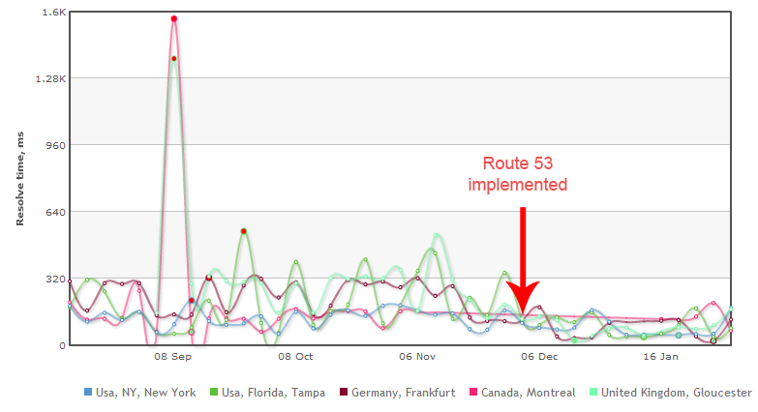

Penggunaan Amazon Load Balancer untuk Amazon EC2 dapat meningkatkan reliabilitas sistem secara keseluruhan. Hal ini dikarenakan *data center* Amazon yang tersebar di berbagai *region*, sehingga memberikan jaminan *availability* dan *reliability* yang tinggi. Amazon EC2 memiliki skalabilitas yang baik karena proses migrasi maupun *upgrade server* dapat dilakukan dengan mudah. *Pay-as-you-go* merupakan salah satu keuntungan dalam menggunaan *cloud infrastructure* karena kita dapat dengan mudah mengganti tipe *instance* sesuai kebutuhan saat tersebut. Misalnya, saat *peak time*, kita dapat menambah jumlah *server* dan berlaku sebaliknya.

* Docker sebagai *container* dari aplikasi dan Vagrant sebagai *virtual development environments*

Docker dan Vagrant dapat digunakan untuk enkapsulasi aplikasi. Gambar berikut ini[2] menunjukkan gambaran umum terhadap cara kerja Docker dan Vagrant sebagai *container* aplikasi dan *virtual development environments*. Dengan dua aplikasi ini, pengembangan sistem dapat dilakukan di tempat yang berbeda dan dikerjakan oleh banyak orang tanpa mengalami kesulitan dalam mengatur dependensi *library* maupun konfigurasi lainnya.

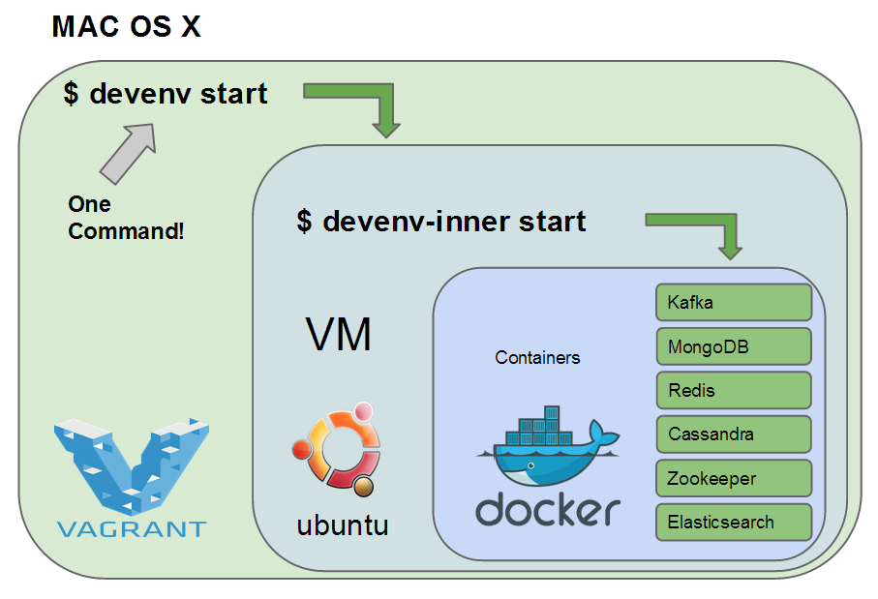

Selain itu, Docker dan Vagrant memberikan kemudahan apabila dibutuhkan migrasi dari infrastruktur *cloud* AWS ke infrastruktur lainnya.

* NodeJS sebagai *web server,* ExpressJS sebagai *backend framework*, AngularJS sebagai *frontend framework*, dan MongoDB (+Mongoose) sebagai *database layer*

NodeJS merupakan salah satu *web server* yang digunakan untuk menjalankan halaman web berbasis bahasa Javascript. Keuntungan utama penggunaan NodeJS adalah sifat bahasanya yang *non-blocking*, sehingga mudah digunakan untuk memberikan performansi yang baik dalam permasalahan *asynchronous*. Selain itu, penggunaan *framework* seperti ExpressJS dan AngularJS meningkatkan ekstensibilitas dari sistem. Hal ini dikarenakan struktur kode dari aplikasi kita menjadi modular (terbagi berdasarkan *design pattern* serta *frontend-backend*). Gambar dibawah ini[3] merupakan salah satu gabungan aplikasi Node yang dianggap sebagai *best practice*, yaitu MEAN (Mongo + Express + Angular + Node JS).

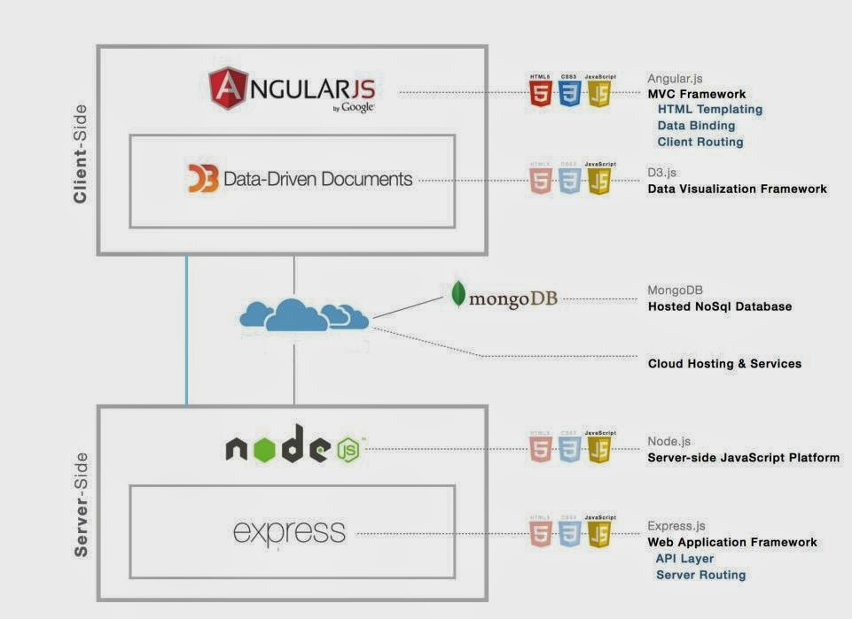

Penggunaan MongoDB sebagai *database layer* menjadi salah satu pilihan utama karena MongoDB memiliki fitur yang cukup *robust*. MongoDB dapat menjamin *availability* yang tinggi, memiliki fitur replikasi yang cukup baik, serta mendukung *sharding* (*horizontal scaling*) dari sebuah basis data NoSQL. Selain itu, MongoDB cukup mudah untuk di *deploy* serta memiliki *support* yang baik dalam Node JS maupun Docker.

* Redis sebagai *cache layer*

Untuk data yang cukup lama untuk didapatkan (*external web* API) dan data tersebut tidaklah kritikal, kita dapat menggunakan *cache layer* untuk mempercepat *response time* terhadap pengguna. Redis menjadi pilihan utama sistem ini dikarenakan Redis memiliki performansi yang sangat cepat dan mudah untuk dikonfigurasi. Salah satu perusahaan yang menggunakan Redis sebagai *cache layer* adalah Stack Overflow[4]. Setiap data yang disimpan dalam *cache layer* memiliki waktu kadaluarsa / *expire*, dan Redis memiliki *support* yang baik terhadap permasalahan tersebut.

* NPM sebagai *javascript management* dan bower sebagai *package management*

Aplikasi yang berskala besar akan sangat sulit untuk dikembangkan tanpa *package management*. Penggunaan *package management* dapat meningkatkan ekstensibilitas dari sistem. Beberapa contoh aplikasi untuk *package management* adalah npm, bower (*javascript*), composer (PHP), dan maven (Java). Aplikasi / *tools* ini digunakan untuk membantu proses installasi dependensi sampai proses *build* aplikasi secara keseluruhan. *Tools* ini berguna untuk digunakan terutama dalam mendukung *project* yang melibatkan banyak orang dan perubahan aplikasi yang terjadi dengan cepat. NPM merupakan salah satu *management* bawaan dari Node JS (*back-end*) dan bower memberikan dukungan *package management* untuk *front-end*.

1. **Screenshot hasil**

Ketika sistem pertama kali dinyalakan, maka *cache layer* dari sistem tersebut masih kosong. Oleh karena itu, beberapa *request* pertama dari pengguna memiliki *response time* yang sangat lambat karena data mengenai informasi tiket belum ditarik eksternal API. Untuk menghindari halaman *web* yang tidak responsif, penggunaan *non-blocking* I/O dengan Node JS akan menghasilkan tampilan sebagai berikut:

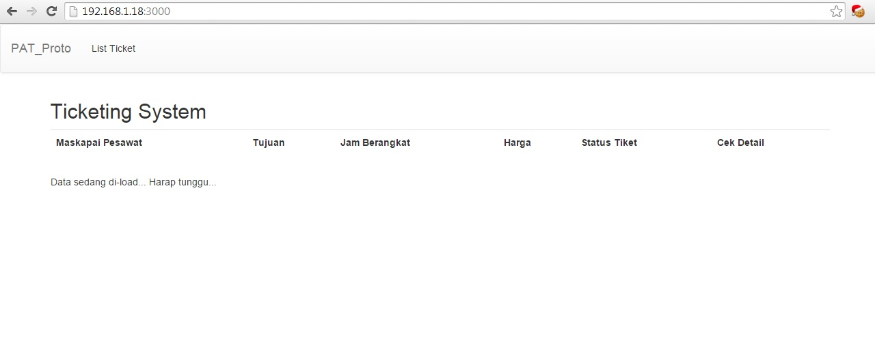

Disisi *server*, *cache layer* akan melakukan pemanggilan ke *web service* eksternal dalam periode waktu tertentu (misalnya 50 detik). Hal ini dilakukan untuk mencegah *cache layer* dalam keadaan kosong dan menyebabkan pengguna menunggu lama. Cara ini akan efisien jika jumlah pengguna yang mengakses *server* tersebut banyak (*high traffic*). Tampilan berikut ini (dari sisi *server*) menunjukkan bahwa isi *cache layer* masih kosong:

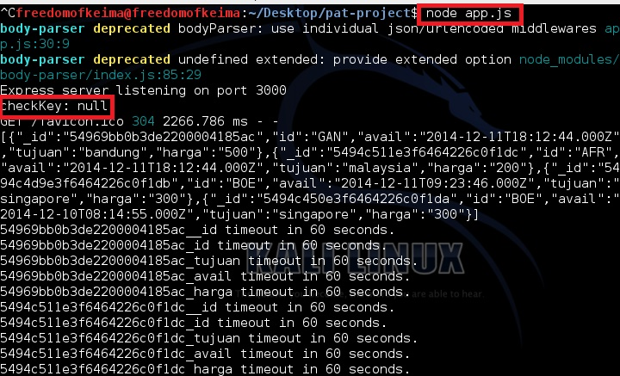

Setelah eksternal API mengembalikan hasil ketersediaan tiket, Node JS akan menampilkan hasil pencarian dengan menggunakan *callback* pada Angular JS. Halaman web akan menampilkan tampilan sebagai berikut:

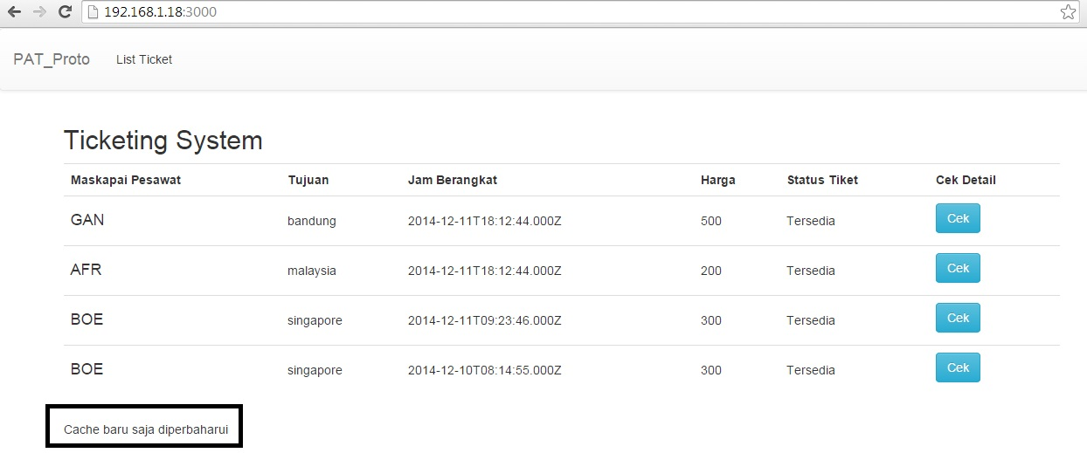

Apabila *cache layer* sudah tidak kosong, maka setiap *request* pengguna dapat dilayani dengan cepat dan menghasilkan tampilan sebagai berikut:

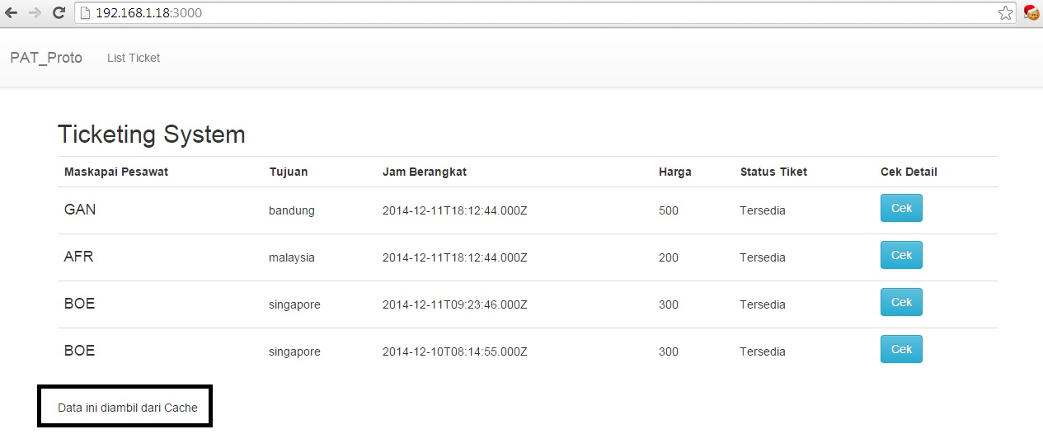

Untuk proses *booking*, *cache layer* tidak digunakan karena proses pemesanan membutuhkan data terbaru untuk menjamin konsistensi data. Untuk memberikan *user experience* yang baik bagi pengguna, kita dapat menggunakan *progress bar* atau *loader* untuk memberikan jaminan bahwa web masih responsif (tidak *hang*). Berikut ini adalah tampilan halaman pemesanan tiket:

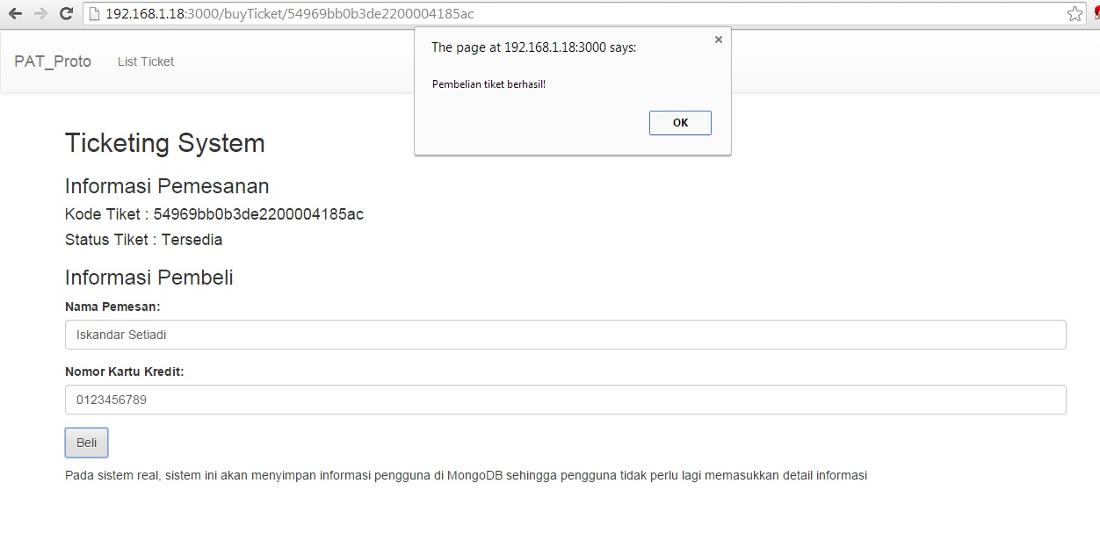

Kita juga dapat melakukan *cross-checking* terhadap isi *cache layer* menggunakan terminal *redis-client*. Berikut ini adalah isi *keys* dari *cache* yang tersimpan dalam basis data Redis:

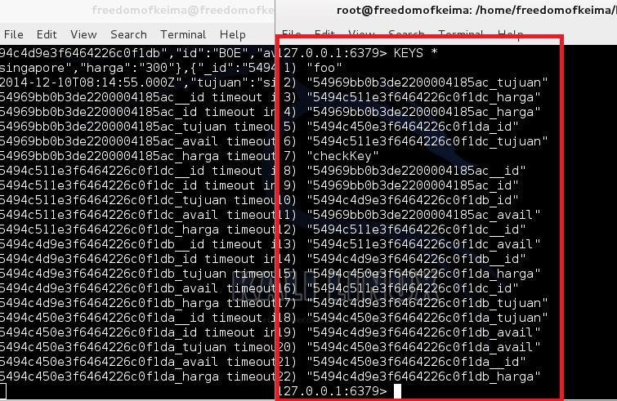

Berikut ini adalah kode yang digunakan untuk melakukan *refresh cache* setiap interval waktu tertentu:

|  |
| --- |
| ***function*** refreshCache**()** **{**  ***var*** delay **=** 10000**;** // API waiting time (10 seconds, assume)  setTimeout**(*function*()** **{**  http**.**get**(**url**,** ***function*(**http_res**)** **{**  ***var*** data **=** ""**;**  http_res**.**on**(**"data"**,** ***function*(**chunk**)** **{**  data **+=** chunk**;**  **});**  http_res**.**on**(**"end"**,** ***function*()** **{**  console**.**log**(**data**);**  data **=** JSON**.**parse**(**data**);**  data**.**forEach**(*function*(**entity**,** i**)** **{**  // assume all data will be refreshed at same time for this stage  // TODO : Create a list of available keys  redis**.**setex**(**'checkKey'**,** 60**,** '1'**,** ***function*(**error**,** result**)** **{});**  /** _id */  redis**.**setex**(**entity**.**_id **+** '__id'**,** 60**,** entity**.**_id**,** ***function*(**error**,** result**)** **{**  ***if*** **(**error**)** console**.**log**(**'Error: ' **+** error**);**  ***else*** console**.**log**(**entity**.**_id **+** '__id timeout in 60 seconds.'**);**  **});**  /** id */  redis**.**setex**(**entity**.**_id **+** '_id'**,** 60**,** entity**.**id**,** ***function*(**error**,** result**)** **{**  ***if*** **(**error**)** console**.**log**(**'Error: ' **+** error**);**  ***else*** console**.**log**(**entity**.**_id **+** '_id timeout in 60 seconds.'**);**  **});**  /** tujuan */  redis**.**setex**(**entity**.**_id **+** '_tujuan'**,** 60**,** entity**.**tujuan**,** ***function*(**error**,** result**)** **{**  ***if*** **(**error**)** console**.**log**(**'Error: ' **+** error**);**  ***else*** console**.**log**(**entity**.**_id **+** '_tujuan timeout in 60 seconds.'**);**  **});**  /** avail */  redis**.**setex**(**entity**.**_id **+** '_avail'**,** 60**,** entity**.**avail**,** ***function*(**error**,** result**)** **{**  ***if*** **(**error**)** console**.**log**(**'Error: ' **+** error**);**  ***else*** console**.**log**(**entity**.**_id **+** '_avail timeout in 60 seconds.'**);**  **});**  /** harga */  redis**.**setex**(**entity**.**_id **+** '_harga'**,** 60**,** entity**.**harga**,** ***function*(**error**,** result**)** **{**  ***if*** **(**error**)** console**.**log**(**'Error: ' **+** error**);**  ***else*** console**.**log**(**entity**.**_id **+** '_harga timeout in 60 seconds.'**);**  **});**  **});**  **});**  **});},** delay**);**  **}**  // Timer for refreshing cache  setInterval**(*function*()** **{**refreshCache**()},** 10 **\*** 1000**);** // every 10 seconds, for example, to ensure cache is never empty |

Sedangkan berikut ini adalah kode yang digunakan untuk mendapatkan informasi tiket, dengan asumsi bahwa pengguna perlu menunggu waktu yang cukup lama apabila data tersebut belum tersimpan dalam *cache*:

|  |
| --- |
| exports**.**getTicket **=** ***function*(**req**,** res**)** **{**  redis**.**get**(**'checkKey'**,** ***function*(**error**,** result**)** **{**  console**.**log**(**'checkKey: ' **+** result**);**  ***if*** **(**result **!=** null**)** **{** // assume data is available in cache for 60 seconds period in a set (all data)  loadData**()(*function*** **(**data**)** **{**  res**.**json**({**messages**:** data**,** fresh**:** ***false*});**  **});**  **}** ***else*** **{** // data is not available in cache  setTimeout**(*function*(){**  loadData**()(*function*** **(**data**)** **{**  res**.**json**({**messages**:** data**,** fresh**:** ***true*});**  **});},** 25000**);**  **}**  **});**  **};** |

1. **Konfigurasi aplikasi**

Untuk *prototype* aplikasi, kita hanya akan menggunakan aplikasi berikut ini:

1. NodeJS
2. ExpressJS
3. AngularJS
4. Redis
5. MongoDB (Eksternal *web service*)
6. NPM
7. Bower

Amazon Route 53, Amazon Elastic Load Balancer, Amazon EC2, Docker, dan Vagrant dapat diabaikan untuk kasus penanganan permasalahan nomor 2 dan nomor 5.

Konfigurasi aplikasi dapat diakses pada *file* **README**yang terlampir dalam *deliverables*.

1. Referensi: <http://www.x-pose.org/2011/02/amazon-route-53-benchmark-comparisons/>
2. Referensi: <https://blog.relateiq.com/a-docker-dev-environment-in-24-hours-part-2-of-2/>
3. Referensi: <http://blog.harriersys.com/2014/05/web-application-development-becomes_31.html>
4. Referensi: <http://meta.stackexchange.com/questions/69164/does-stack-overflow-use-caching-and-if-so-how>